分类集训14 欧姆定律

命题点分类集训

命题点1 动态电路分析

Ι.滑动变阻器滑片移动引起的动态电路分析
1. (2019安徽)如图所示的电路中，电源电压保持不变，R为定值电阻．闭合开关，向左移动滑片P，则( )
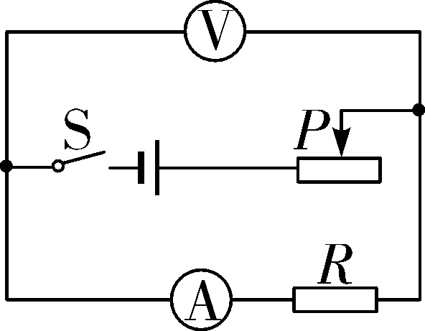
第1题图
A. 电压表的示数变大，电流表的示数变大
B. 电压表的示数变大，电流表的示数变小
C. 电压表的示数不变，电流表的示数变大
D. 电压表的示数变小，电流表的示数变大
2. (2019滨州)如图所示电路，电源电压保持不变，R₁为定值电阻．闭合开关S，滑动变阻器R₂的滑片P向右滑动的过程中，关于电压表和电流表的示数变化，判断正确的是( )
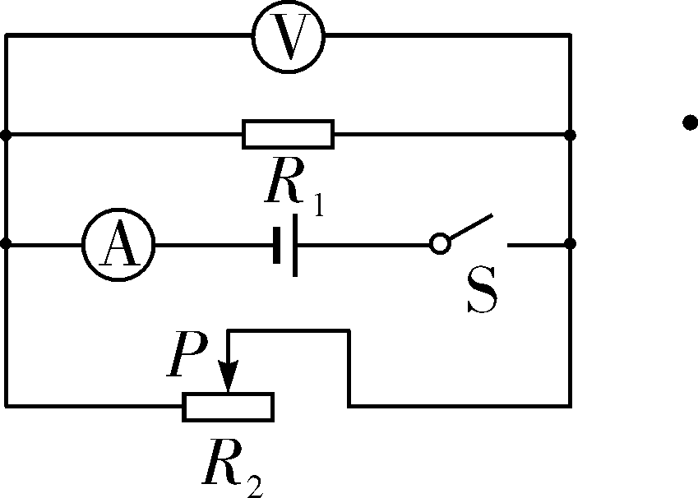
第2题图
A. 电压表示数变小，电流表示数不变
B. 电压表示数不变，电流表示数变大
C. 电压表示数变大，电流表示数不变
D. 电压表示数不变，电流表示数变小
3. (2019襄阳)如图所示，电源电压保持不变．闭合开关S，当滑动变阻器滑片P向右滑动过程中，下列说法正确的是( )
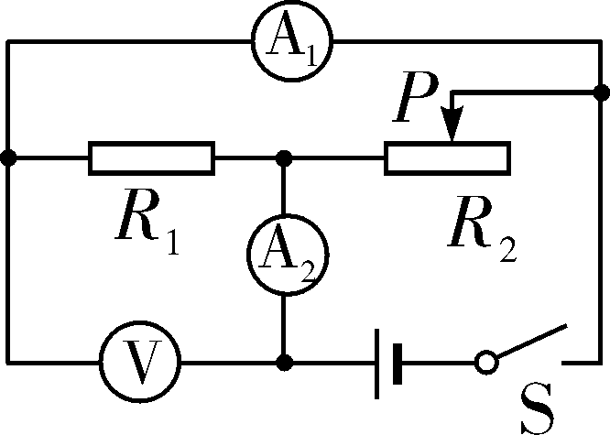
第3题图
A．电流表的示数变大
B．电压表的示数变大
C．电压表的示数与电流表的示数的比值变大
D．电压表的示数与电流表的示数的乘积变大
4. (2019成都A卷)如图所示，电源电压不变，开关S闭合后，把滑片P向右移动，则滑动变阻器接入电路的阻值将________，电压表示数将________．(两空均选填“变大”“变小”或“不变”)．
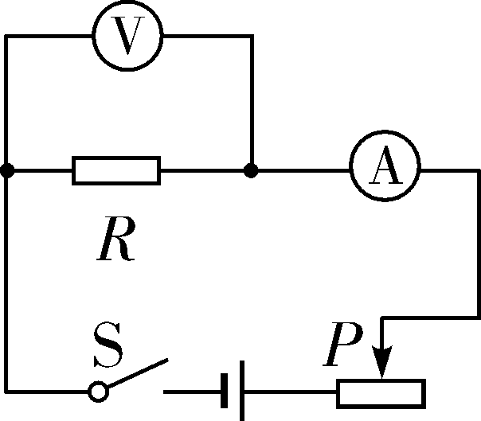
第4题图

Ⅱ.多开关通断引起的动态电路分析
5. (2018兰州)在如图所示的电路中，电源电压保持不变．开关S始终闭合，当开关S₁由断开到闭合时，下列说法中正确的是( )
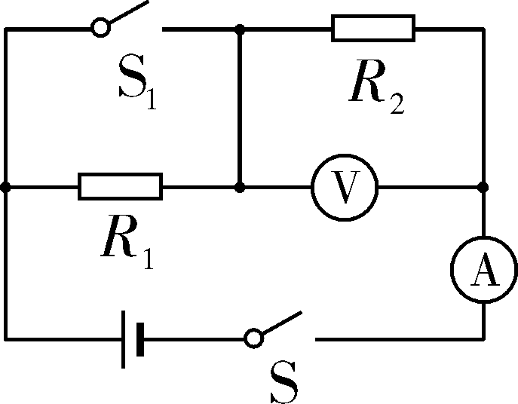
第5题图
A. 电路的总电阻变小 B. 电路的总电阻变大
C. 电流表的示数变小 D. 电压表的示数不变
6. (2019贺州)如图所示，电源电压不变，先闭合开关S，待电路稳定后再闭合S₁，下列说法正确的是( )
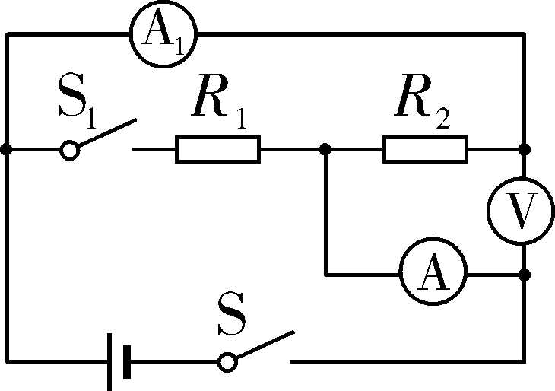
第6题图
A. 、、的示数都变大
B. 的示数不变，的示数变大，的示数不变
C. 的示数变小，的示数变小，的示数不变
D. 的示数不变，的示数不变，的示数变大
7. (2019武汉)如图所示，电源电压保持不变．只闭合开关S₁，电流表和电压表均有示数，若再闭合开关S₂，则下列说法正确的是( )
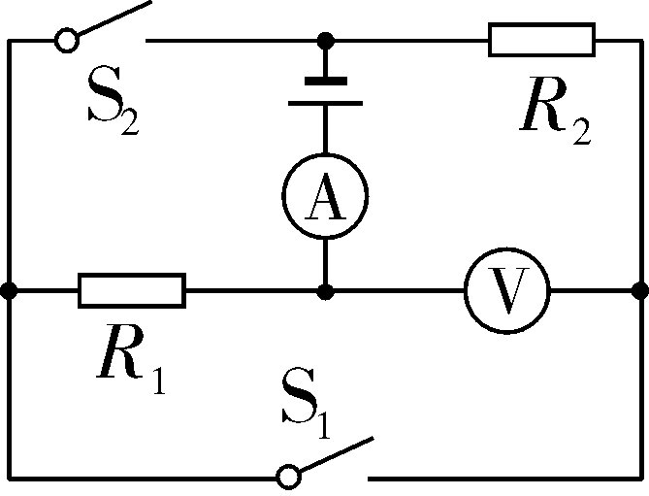
第7题图
A. 电流表示数变大，电压表示数变小
B. 电流表示数变小，电压表示数不变
C. 电压表示数与电流表示数的比值变小
D. 电压表示数与电流表示数的比值不变

Ⅲ.敏感电阻引起的动态电路分析
8. (2019玉林)光敏电阻的阻值随光照强度的增大而减小．如图所示，闭合开关，逐渐减弱光敏电阻的光照强度，下列说法正确的是( )
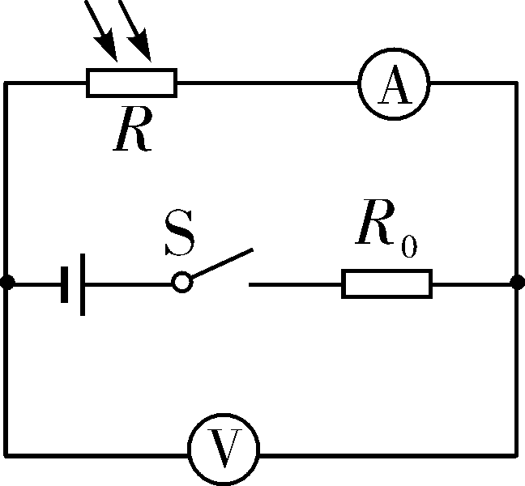
第8题图
A. 电流表和电压表的示数均变小
B. 电流表和电压表的示数均变大
C. 电流表的示数变小，电压表的示数变大
D. 电流表的示数变大，电压表的示数变小
9. (2019青岛)如图甲是某酒精浓度检测仪的原理图．电源电压保持不变，R₁为定值电阻，R₂为酒精气体敏感电阻，它的阻值随酒精气体浓度的变化曲线如图乙所示．闭合开关，驾驶员呼出的气体中酒精浓度越大，R₂的阻值________，电压表示数________．当电压表示数达到一定值时，检测仪发出报警信号．
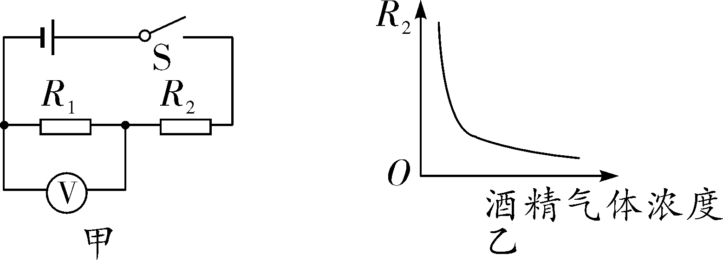
第9题图

命题点2 欧姆定律相关计算

Ι.文字表述类
10. (2018哈尔滨)电阻R₁、R₂串联，电源电压是10 V，R₁两端电压为8 V，R₁为10 Ω，则R₁中的电流等于________A，R₂等于________Ω.
11. (2018天津)当某导体两端电压是3 V时，通过它的电流是 0.2 A，该导体的电阻是________Ω；当它两端电压为0时，该导体的电阻为________Ω.

Ⅱ.简单电路类
12. (2019广东省卷)如图所示，灯泡L₁、L₂的电阻分别为10 Ω、20 Ω，闭合开关S，通过L₁、L₂的电流分别为I₁、I₂，它们两端的电压分别为U₁、U₂，则( )
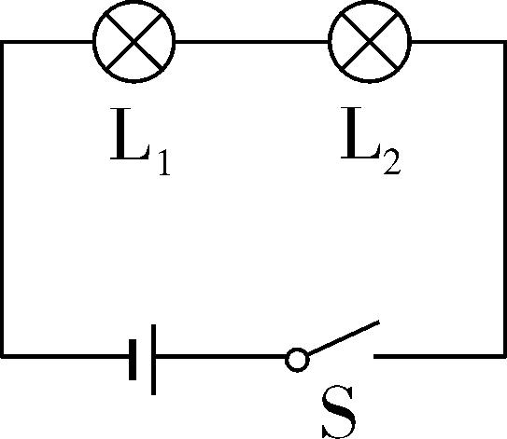
第12题图
A. I₁∶I₂＝1∶1，U₁∶U₂＝2∶1
B. I₁∶I₂＝1∶2，U₁∶U₂＝1∶1
C. I₁∶I₂＝1∶1，U₁∶U₂＝1∶2
D. I₁∶I₂＝1∶2，U₁∶U₂＝1∶2
13. (2018眉山)如图所示，电源电压保持不变．闭合开关S后，两灯都能正常工作．灯L₁、L₂的电阻之比为R₁∶R₂＝1∶2，此时甲、乙两电表的示数之比为( )
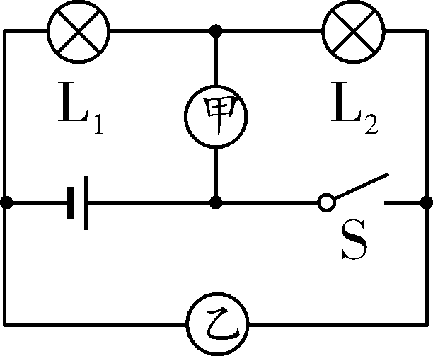
第13题图
A. 2∶1
B. 1∶2
C. 3∶2
D. 2∶3
14. (2019泰州)如图甲，定值电阻R₂的阻值为40 Ω.闭合开关，电流表、的指针偏转均如图乙所示．则电流表的读数为______A，电流表的读数为______A，电源电压为______V，R₁的阻值为______Ω.
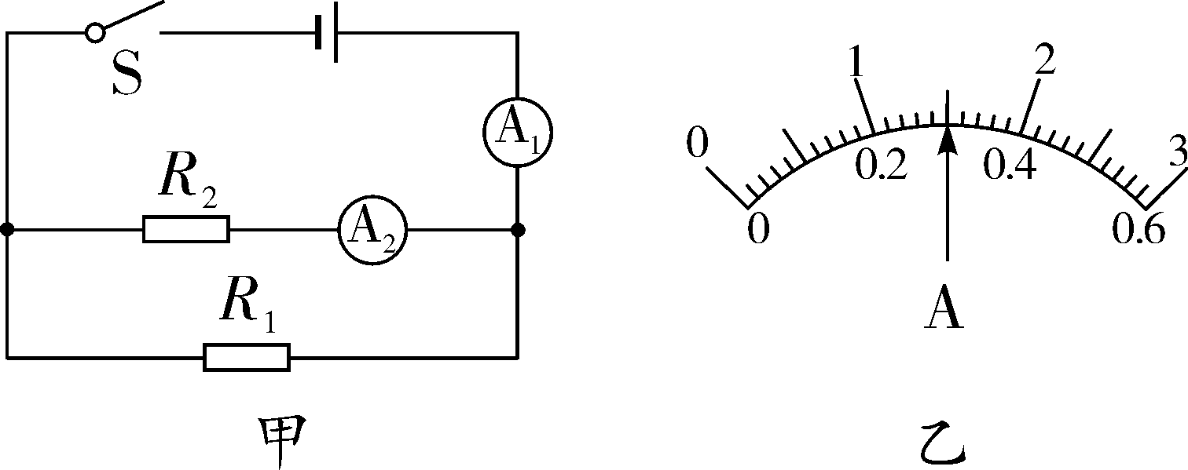
第14题图

Ⅲ.动态电路类
15. (2019福建)如图电路，电源电压恒定，R₁＝12 Ω，R₂＝6 Ω，R₃是定值电阻．闭合开关S₁，单刀双掷开关S₂接a时电流表的示数为0.6 A，接b时电流表的示数可能为( )
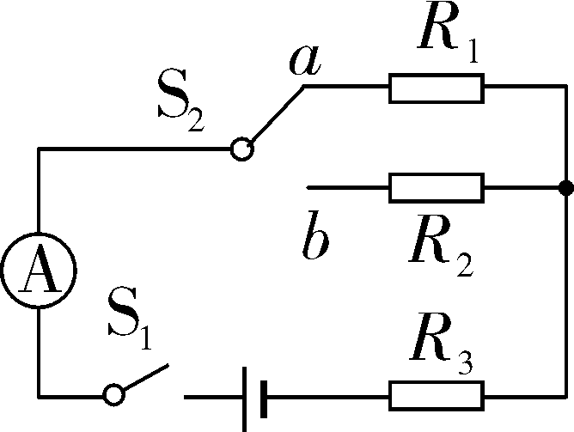
第15题图
A. 0.3 A B. 0.6 A C. 0.9 A D. 1.2 A
16. (2018广安)如图所示的电路，电源电压恒为4.5 V，电流表的量程为0～0.6 A，电压表的量程为0～3 V，定值电阻阻值5 Ω，滑动变阻器R的最大阻值为50 Ω. 闭合开关S，移动滑片P的过程中，下列说法正确的是( )
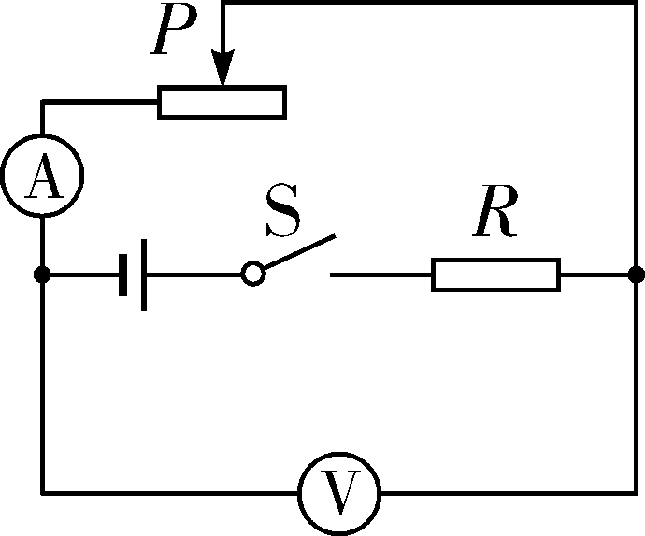
第16题图
A. 若滑片P向左移，电流表的示数变小
B. 电压表与电流表的比值不变
C. 滑动变阻器允许的调节范围是2.5 Ω～50 Ω
D. 电流表的变化范围是0.3 A～0.6 A
17. (2019衡阳)如图所示，R为定值电阻，R′为滑动变阻器，闭合开关S，将滑动变阻器的滑片从a端逐渐滑动到b端，发现表示数从2 V变化到6 V，而表示数从4 V变化到0，则电流表示数从0.2 A变化到________A，R＝________Ω.
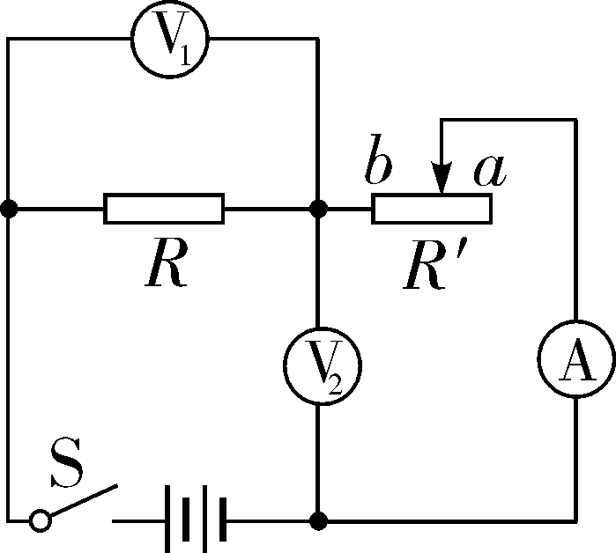
第17题图
18. (2019襄阳)如图所示，电源电压保持不变，电阻R₁＝R₂＝R₃＝10 Ω.若只使R₂、R₃并联接入电路，则应闭合开关________，此时电流表的示数为I₁；要使R₁、R₂串联，应断开开关S₁、S₂，此时电流表的示数为I₂，则I₁∶I₂＝________．
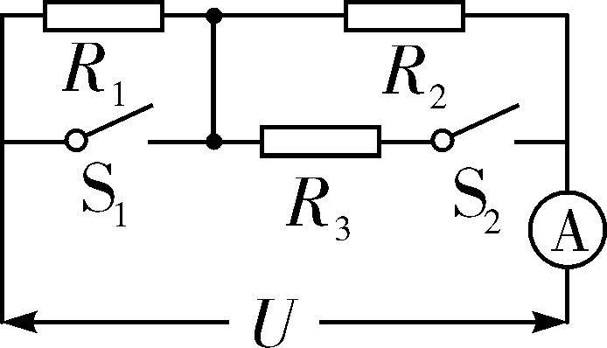
第18题图

Ⅳ .U－I图像类
19. (2019淮安)如图(a)所示是电阻甲和乙的I－U图像；(b)、(c)是它们的部分电路连接示意图，下列说法错误的是( )
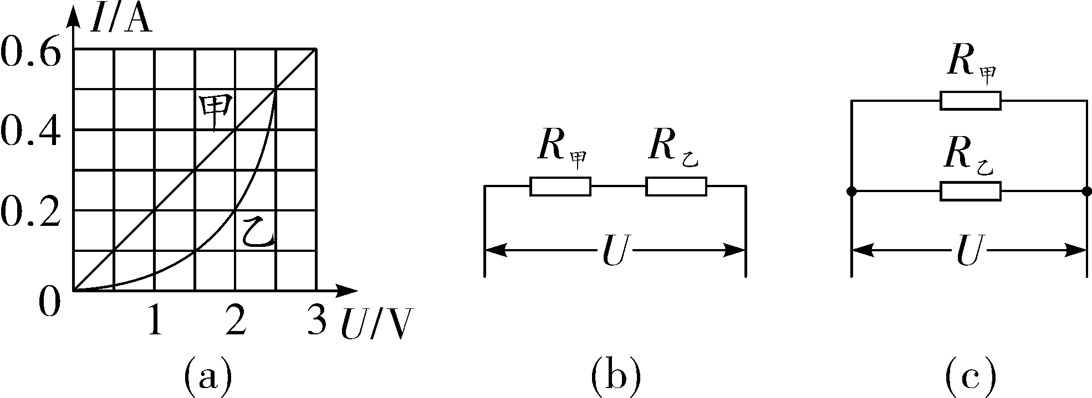
第19题图
A. 当电阻乙两端电压为2.5 V时，它的阻值和甲的阻值相等
B. 图(b)中，当电压U为3 V时，乙的电阻为5 Ω
C. 图(c)中，当电压U为2 V时，干路总电流为 0.6 A
D. 图(c)中，在电压U从0增大到2.5 V的过程中，通过甲、乙两电阻的电流之差先变大后变小
20. (2019安徽)图示为电阻A和B的I－U图像．若将A、B串联接入某电源两端，则闭合开关后，它们两端的电压U_{A}、U_{B}之比是________；若将A、B并联接入电源两端，闭合开关后，测得干路电流为0.6 A，则电源电压是________V.
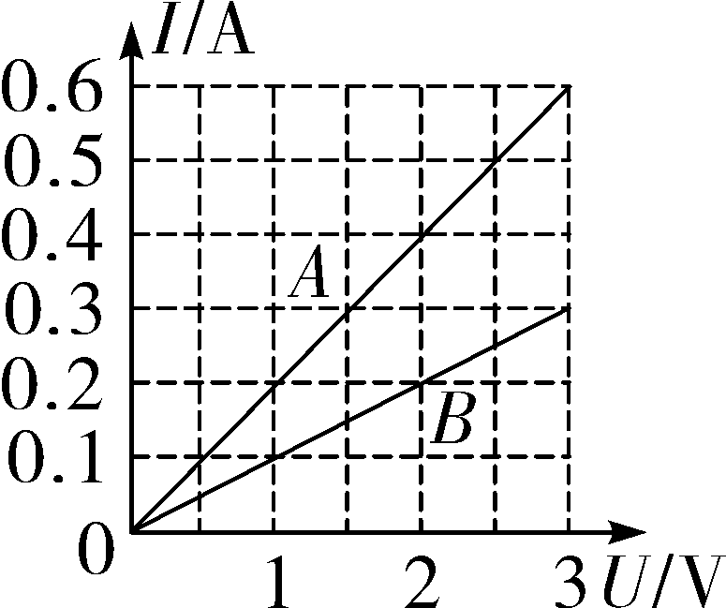
第20题图

命题点3 探究电流与电压的关系
21. (2018广东省卷)(7分)在“探究电流跟电压关系”的实验中．
(1)如图甲所示，甲为________，乙为________．(选填“电流表”或“电压表”)
(2)用笔画线代替导线将图乙中电路连接完整，要求实验过程中滑动变阻器的滑片P从右向左移动．(导线不能交叉)
(3)在实验操作过程中保持________不变，闭合开关时，调节滑动变阻器的滑片P做了三组实验数据，如图丙表所示，请根据该图表中数据在图丁中进行描点连线．
(4)对实验数据进行分析，归纳出结论是__________________________________________
________________________________________________________________________.
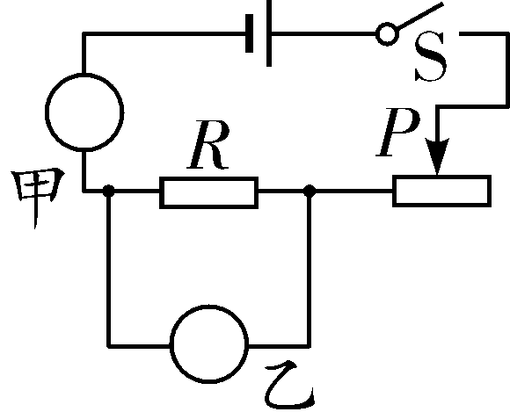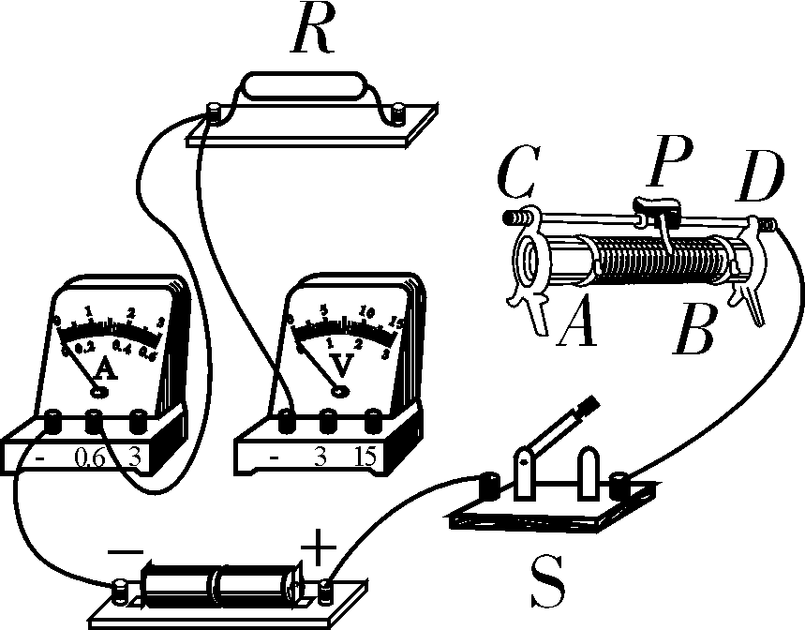
甲 乙
实验次数  物理量 | 1 | 2 | 3
电压表U/V | 1.0 | 2.0 | 2.5
电流表I/A | 0.11 | 0.20 | 0.26
丙

第21题图
命题点4 探究电流与电阻的关系
22. (2019龙东)(6分)某学习小组在“探究通电导体电流与电阻的关系”的实验中，小明连接了如图甲所示的电路(电源电压保持4.5 V不变)．
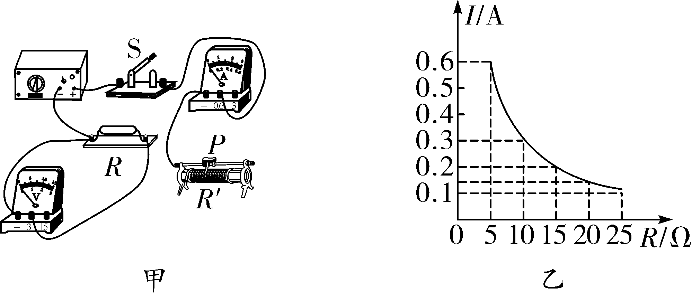
第22题图
(1)用笔画线代替导线将图甲实物电路连接完整(要求：滑动变阻器的滑片P向左移动，电路中电流变大，导线不得交叉)．
(2)连接好电路，闭合开关，发现电压表示数接近于电源电压，电流表几乎无示数，则故障为定值电阻R________(选填“短路”或“断路”)．
(3)图乙是小组根据测得的实验数据所绘制的电流I随电阻R变化的图像，由图像可知R两端的电压为______V；当R的电阻由5 Ω更换为10 Ω时，闭合开关后．为了使R两端的电压________(选填“改变”或“不变”)，滑动变阻器的滑片应向________(选填“左”或“右”)端滑动；若实验中R的阻值分别是5 Ω、10 Ω、15 Ω，则滑动变阻器的阻值至少是________Ω.

命题点5 测量定值电阻的阻值

Ι.常规方法
23. (2019重庆B卷)(8分)小明同学在“伏安法测电阻”的实验中：
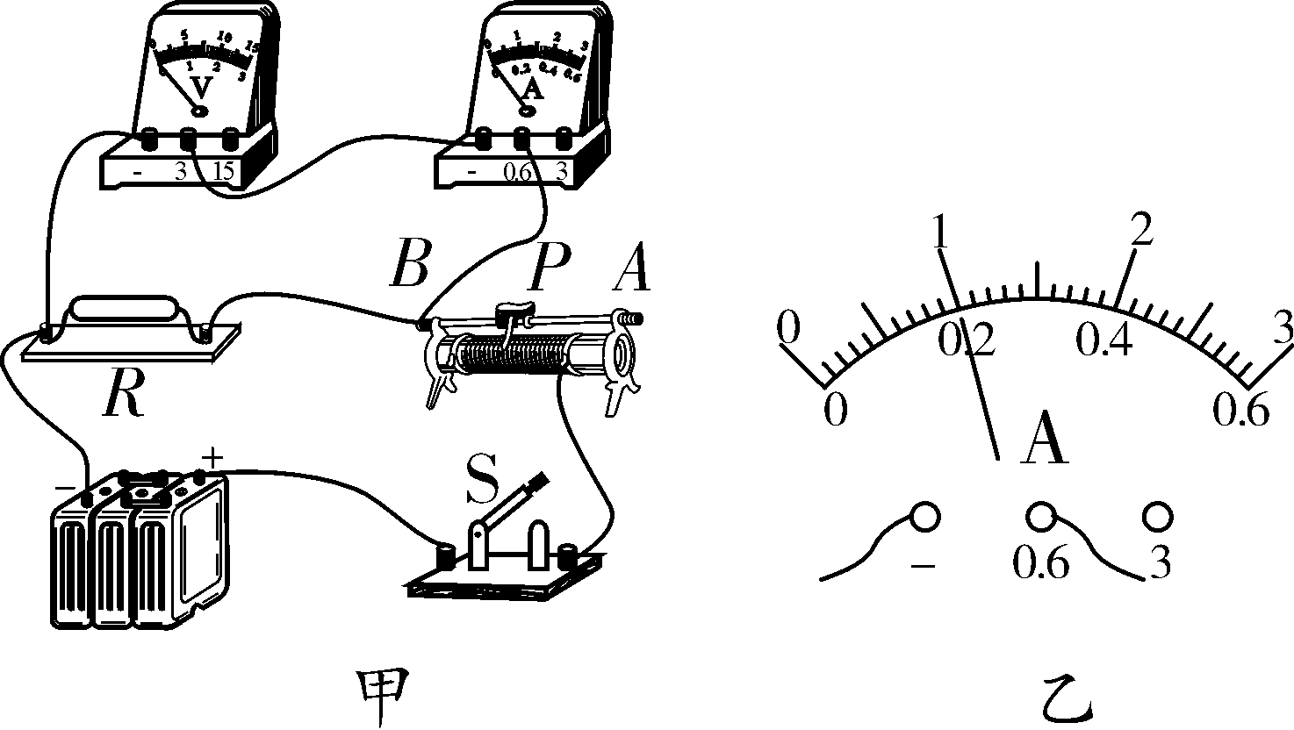
第23题图
(1)在连接电路时，开关S应处于________状态，滑动变阻器的滑片P应放在电阻最________的位置．
(2)小明同学连接了如图甲所示的电路，闭合开关，电流表________示数，电压表________示数．(两空均选填“有”或“无”)
(3)他仔细检查电路，发现有一根导线连接错误，请你在图甲中错误的导线上画“×”，并用笔画线代替导线画出正确的一根连接导线．
(4)正确连接电路后，闭合开关，调节滑动变阻器滑片P，当电压表的示数为2 V时，观察到电流表示数如图乙所示，他记下数据并算出电阻R的阻值为________Ω.
(5)同组小斌同学继续向________(选填“A”或“B”)端移动滑片P，适当增大电阻R两端的电压，并进行了多次测量计算电阻的平均值从而减小实验误差．

Ⅱ.特殊方法
24. (2019南京)(9分)有两只阻值未知的定值电阻R₁、R₂.
(1)图甲是用伏安法测R₁阻值的实物电路，电源电压恒为3 V，滑动变阻器最大阻值为10 Ω.
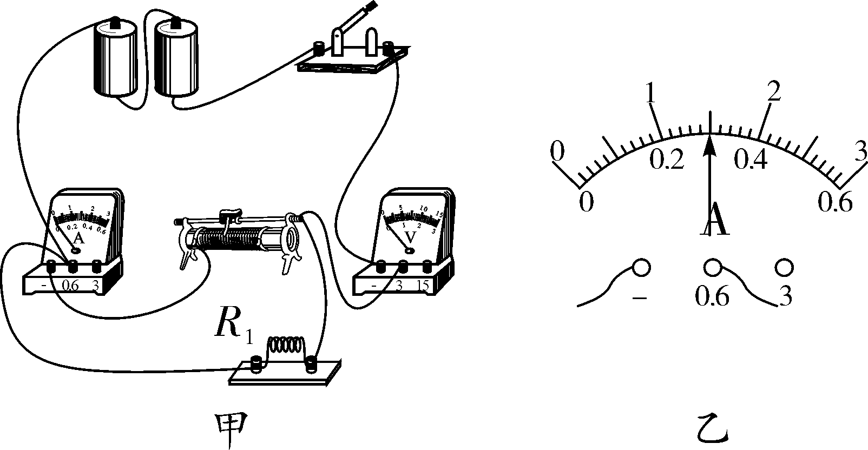
第24题图
①甲图中有一根导线连接错误，请在该导线上画“×”并在图上改正(所画的导线用实线且不能交叉)．
②改正电路后，闭合开关，发现无论怎样移动滑动变阻器滑片，两电表均无示数，其原因可能是________(填字母)．
A. 滑动变阻器断路 B. R₁断路 C. R₁短路
③故障排除后，正确操作实验器材，移动滑片，当电压表示数为1.2 V时，电流表示数如图乙所示，则待测电阻R₁＝________Ω.
④现有以下三组数据，分析可知，不可能通过以上实验获得的数据有______(填序号).
实验序号 | U/V | I/A | R₁/Ω
1 | 0.8 | 0.2
2 | 1.6 | 0.4
3 | 1.9 | 0.475
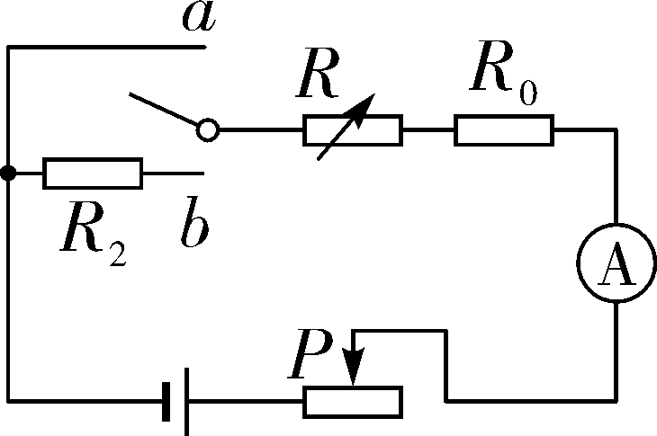
第24题图丙
(2)图丙是能巧测R₂阻值的实验电路．图中R为电阻箱，R₀为定值电阻(阻值未知)．要求仅利用电阻箱读数表达R₂的阻值，请在空白处填上适当内容．
①将开关接a，调节电阻箱和滑动变阻器滑片P至适当位置，记下__________________；
②将开关接b，调节________，保持________不变，记下________________；
③则R₂＝________________．

命题点6 测量小灯泡的电阻

Ι.常规方法
25. (2019岳阳)(8分)利用图甲测小灯泡的电阻，小灯泡的额定电压为2.5 V，电源电压恒定不变．
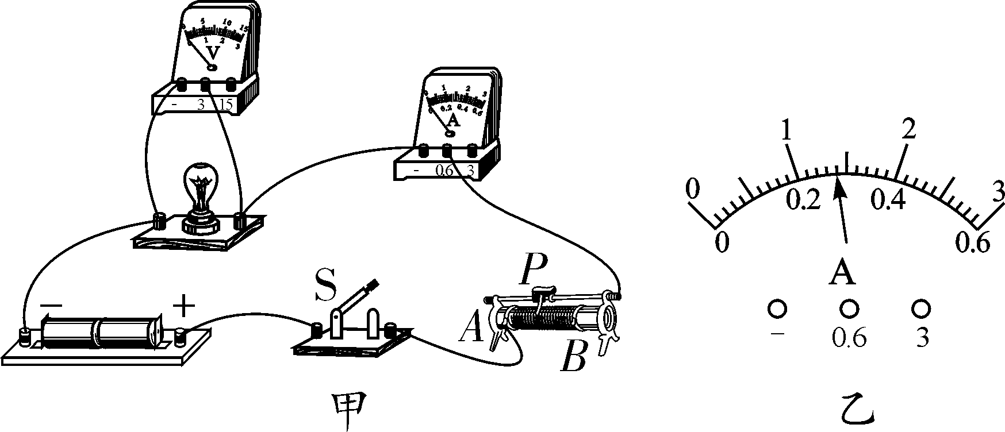
第25题图
(1)闭合开关前，应将滑动变阻器的滑片P置于________端(选填“A”或“B”)，目的是保护电路．
(2)闭合开关后，发现小灯泡不亮，则接下来合理的操作是________(填字母代号)．
A. 断开开关，更换小灯泡
B. 移动滑动变阻器，观察小灯泡是否发光
(3)当小灯泡正常发光时，电流表示数如图乙，则小灯泡正常发光时的电流为________A，小灯泡正常发光时的电阻为________Ω(计算结果保留一位小数)．
(4)某同学根据记录的部分实验数据，计算出小灯泡的电阻，发现有一组测量数据存在错误．请指出错误数据的序号并说明判断依据________________________________________.
序号 | 1 | 2 | 3 | 4
U/V | 0.1 | 1.3 | 2.1 | 3.0
I/A | 0.05 | 0.11 | 0.26 | 0.3
R/Ω | 2 | 11.8 | 8.1 | 10

Ⅱ.特殊方法
26. (2018北部湾经济区)(7分)在测量小灯泡电阻的实验中， 小灯泡的额定电压为2.5 V.
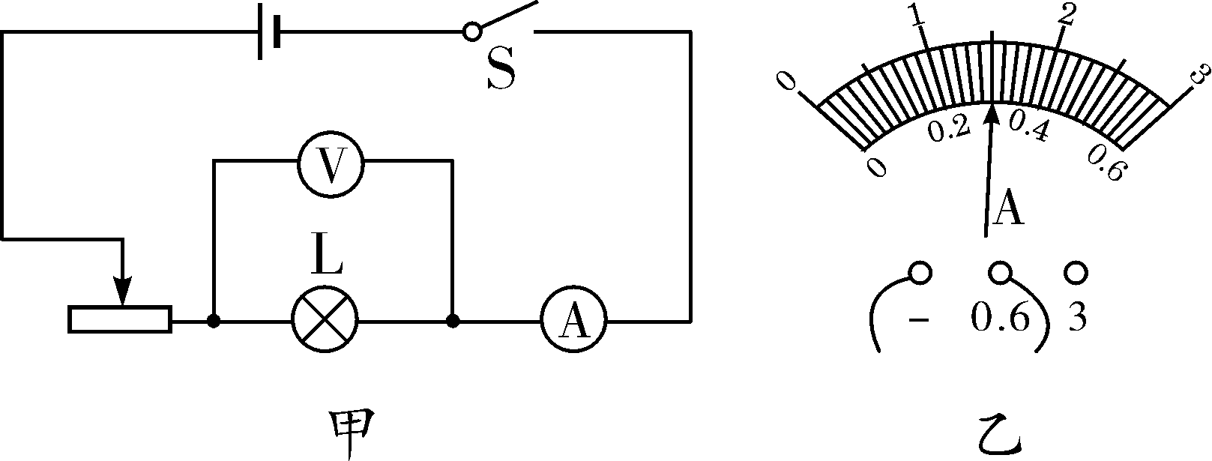
第26题图
(1)为了测量更精确，电压表应选择的量程是0～______(选填“3”或“15”)V.
(2)小明按图甲连接好电路后，闭合开关，无论怎样移动滑动变阻器的滑片，发现小灯泡都不亮，电流表有示数，电压表无示数．则故障原因可能是小灯泡________(选填“短路”或“断路”)．
(3)排除故障后，调节滑动变阻器滑片，使电压表示数为2.5 V，此时电流表的示数如图乙所示，为________A.
(4)接着调节滑动变阻器滑片，让电压逐次下调，使灯丝温度不断降低，小灯泡变暗直至完全不发光，测量数据如下表所示．
实验次数 | 1 | 2 | 3 | 4 | 5 | 6 | 7
电压U/V | 2.5 | 2.1 | 1.7 | 1.3 | 0.9 | 0.5 | 0.1
电流I/A |  | 0.26 | 0.24 | 0.21 | 0.19 | 0.16 | 0.05
综合分析可知，实验中滑动变阻器的滑片逐渐向________(选填“左”或“右”)端滑动；随着灯丝温度降低，小灯泡的电阻值变________(选填“大”或“小”)．
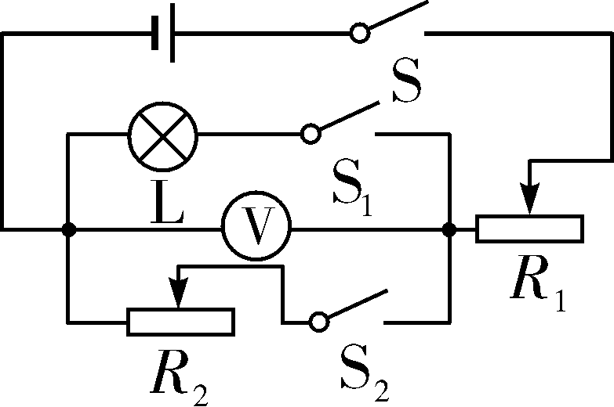
第26题图丙
(5)小明还设计了如图丙所示的电路，测出了另一小灯泡的额定功率．已知滑动变阻器R₁的最大阻值为R₀，小灯泡的额定电压为U_{额}，请完成下列的实验步骤：
①只闭合开关S、S₁，调节R₁的滑片，使电压表的示数为U_{额．}
②接着____________________________________________________________________．
③再将R₁的滑片调至最左端，记下电压表的示数为U₁；将R₁的滑片调至最右端，记下电压表的示数为U₂，小灯泡额定功率的表达式：P_{额}＝______(用R₀、U_{额}、U₁、U₂表示)．

中考冲刺集训
(时间：60分钟 满分：96分)

一、选择题(本大题共10小题，每小题3分，共30分)
1. (2019宿迁)如图所示，电源电压为3 V保持不变，闭合开关，电压表示数为2 V．下列选项符合题意的是( )
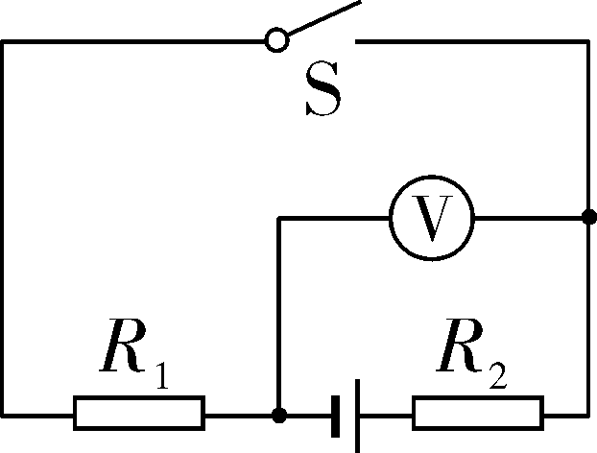
第1题图
A. 电压表测R₂两端电压
B. R₁、R₂组成并联电路
C. 若开关断开，电压表示数为0
D. R₁、R₂电阻之比2∶1
2. (2019常德)定值电阻R₁、R₂组成的电路如图所示，已知R₁＞R₂，闭合开关S，通过R₁、R₂的电流分别记为I₁、I_{2,} R₁、R₂两端的电压分别记为U₁、U₂.下列说法正确的是( )
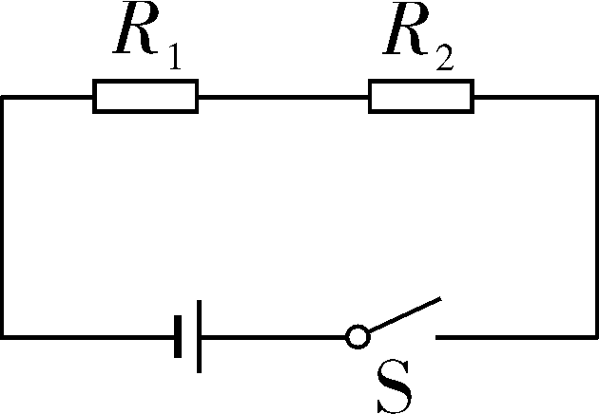
第2题图
A. U₁＝U₂ B. U₁＞U₂ C. I₁＜I₂ D. I₁＞I₂
3. (2019河池)如图所示的电路中，R为定值电阻，闭合开关S后，将滑动变阻器R₀的滑片P向左移动时，下列说法正确的是( )
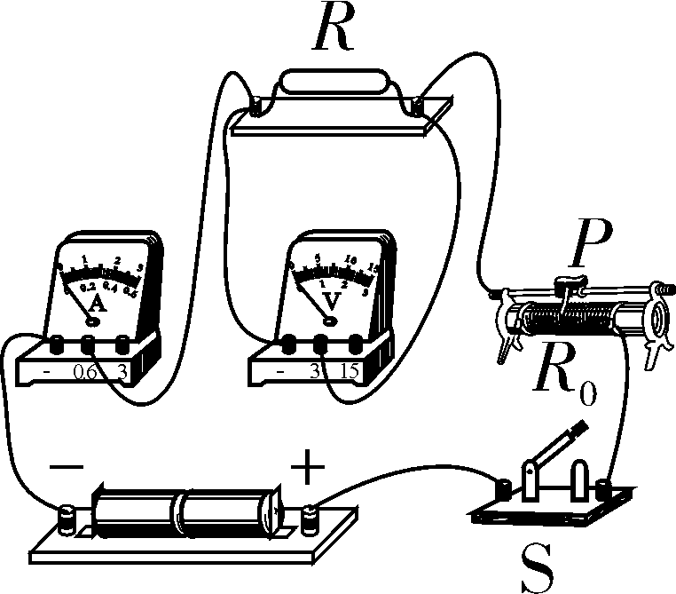
第3题图
A. R₀两端的电压变小
B. 电压表的示数变小
C. 电流表的示数变大
D. 电路的总电阻变小
4. (2019长沙)如图是小海设计的温度测量仪的电路，R₁是定值电阻，R₂是阻值随温度升高而减小的热敏电阻．当R₂的温度随环境温度降低时( )
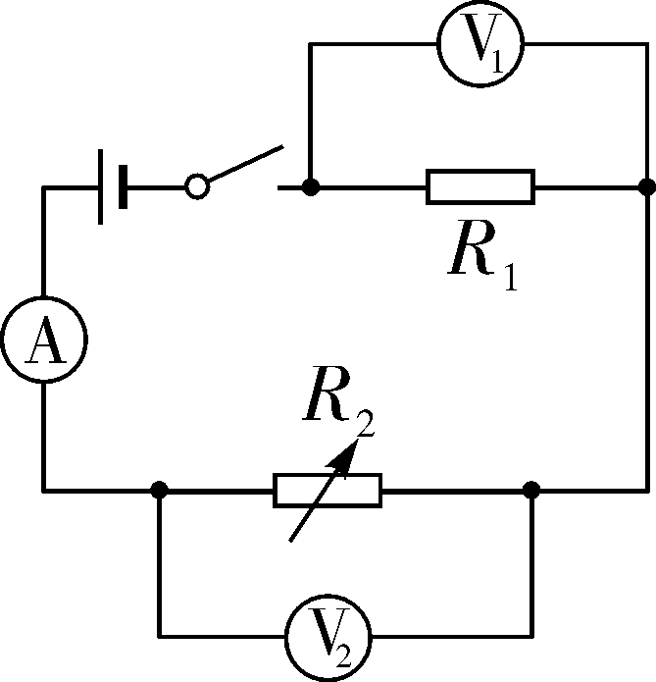
第4题图
A. 电流表的示数增大
B. 电压表的示数增大
C. 电压表的示数增大
D. 电压表的示数减小
5. (2019达州)如图所示，甲、乙均为理想电表，当开关S闭合后灯L₁、L₂都能发光，下列说法中正确的是( )
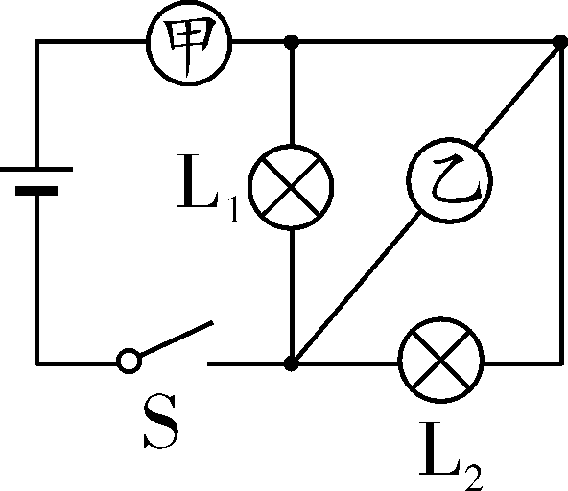
第5题图
A. 灯L₁、L₂是串联在电路中的
B. 甲一定是电流表，乙一定是电压表
C. 当L₂短路时L₁仍能发光
D. 乙、甲两电表示数的比值与L₁的阻值相等
6. (2017河池)在如图所示的电路中，电源电压为6 V，R₁＝3 Ω，R₂＝6 Ω.闭合开关S，下列说法正确的是( )
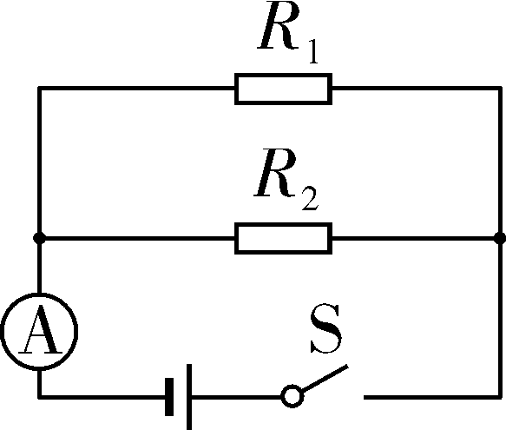
第6题图
A. 通过R₁的电流为1 A
B. R₁两端的电压为2 V
C. 干路中的电流为3 A
D. 电路的总电阻为9 Ω
7. (2019攀枝花)如图所示，电源电压不变，当开关S₂断开，S₁、S₃闭合时，电流表示数为I₁，电压表示数为U₁；当开关S₂闭合，S₁、S₃断开时，电流表示数为I₂，电压表示数为U₂.已知R₁∶R₂＝2∶1，则( )
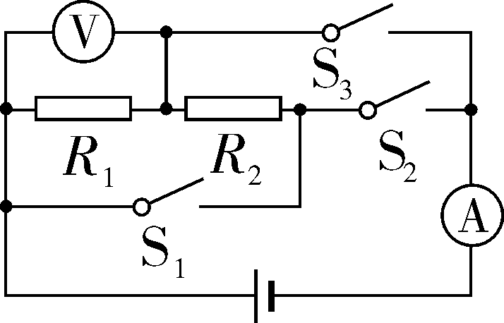
第7题图
A. ＝ ＝
B. ＝ ＝
C. ＝ ＝
D. ＝ ＝
8. (2019呼和浩特)用电器甲和乙，其电流与其两端电压关系如图所示，其中直线表示用电器甲的电流与其两端电压关系图．下列说法正确的是( )
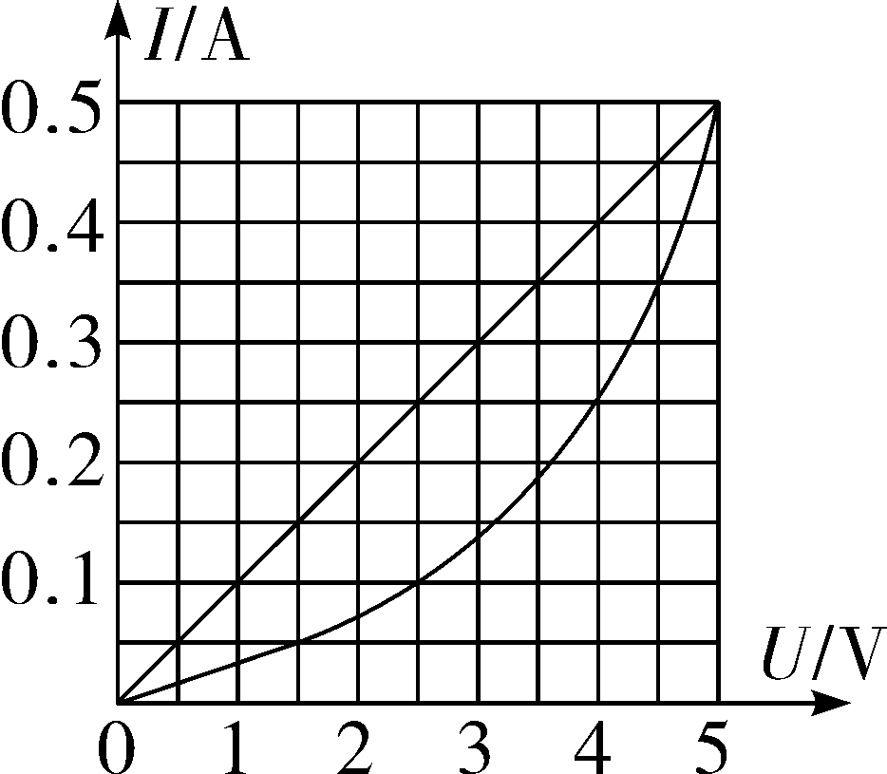
第8题图
A. 用电器甲电阻不变，大小为0.1 Ω
B. 用电器乙电阻随着电流增大而变大，最大值为10 Ω
C. 如果把这两个用电器串联接在6 V的电源上，干路中的电流是0.43 A
D. 如果把这两个用电器并联接在4 V的电源上，干路中的电流是0.65 A
9. (2019常德)如图，是某实验小组的同学连接的电路，则( )
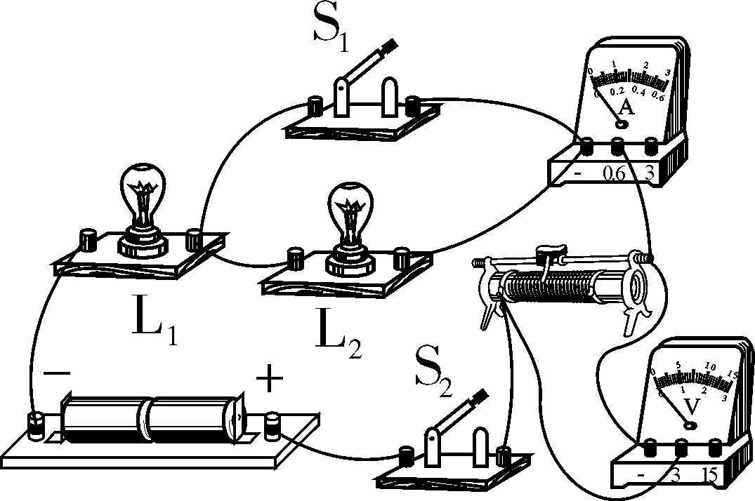
第9题图
A. 在连接此电路时，开关应该断开；开关闭合前，滑片应处于最左端
B. S₁、S₂都闭合时，L₁、L₂并联，电流表测干路的电流
C. 先闭合S₁、S₂，再断开S₁时，电流表示数变小，电压表示数变小
D. S₁、S₂都闭合时，将滑片右移时，电流表示数变小，电压表示数变小
10. (2018广东省卷)如图甲所示，电源电压保持不变，闭合开关时，滑动变阻器的滑片P从b端滑到a端，电压表示数U与电流表示数I的变化关系如图乙所示，下列说法不正确的是( )
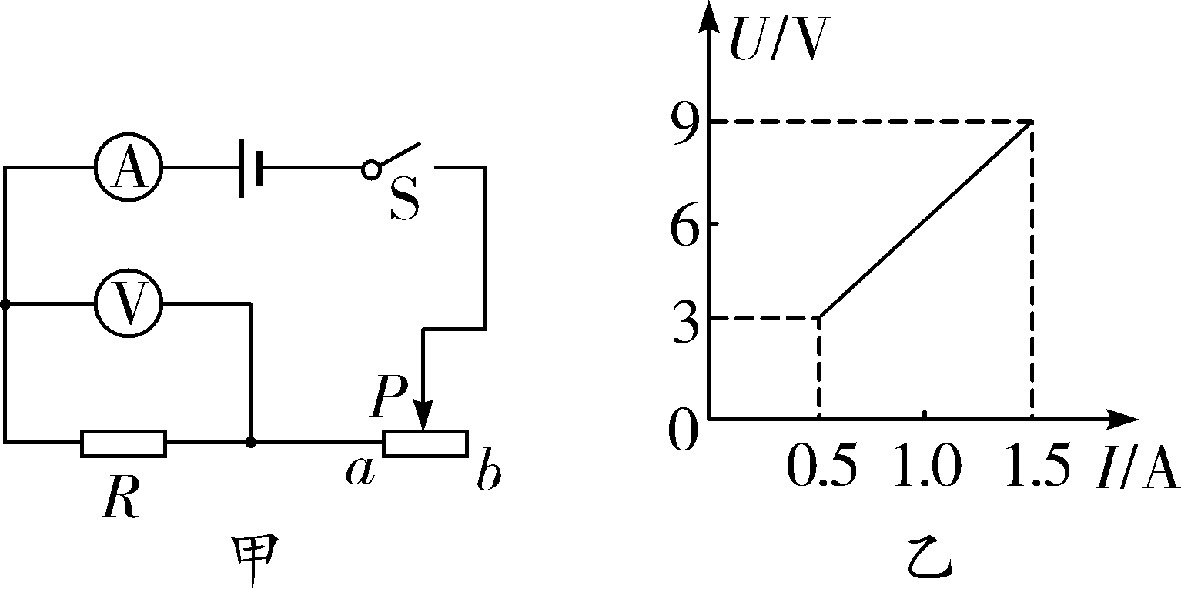
第10题图
A. 电源电压是9 V
B. 定值电阻R的阻值是6 Ω
C. 滑动变阻器的阻值范围是0～18 Ω
D. 若定值电阻R出现接触不良时，电流表示数为0，电压表示数为9 V

二、填空题(每空1分，共11分)
11. (2018宜宾)在图中E是电源，电压保持不变，R、R₁、R₂、R₃均是定值电阻，S₀、S是开关，、分别是电压表和电流表，S₀与S均处于闭合状态．现将S断开，的示数________，的示数________．(均选填“变大”“变小”或“不变”)
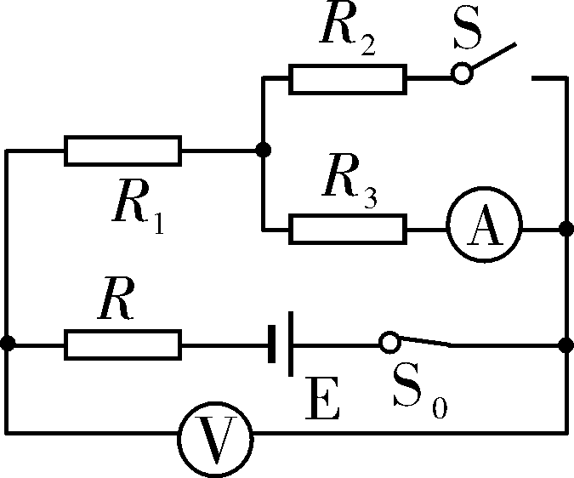
第11题图
12. (2019凉山州)如图所示，阻值为4 Ω的电阻R₁与2 Ω的电阻R₂并联，电流表的示数为3 A，则通过电阻R₁与R₂的电流之比为________，电源电压为________V.
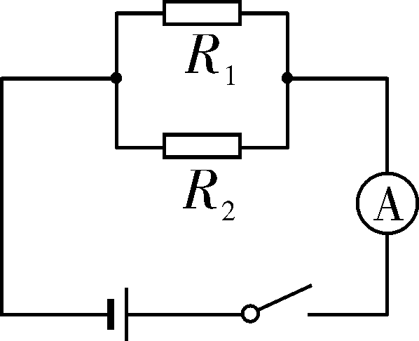
第12题图
13. (2019福建)如图所示为某种灯泡的电流I与电压U的关系图像．若有6只这种灯泡串联接在电压为6 V的电源上，通过灯泡的电流为________ A；若把一只这种灯泡与一电阻并联接在电压为6 V的电源上，总电流为1.5 A，则该电阻的阻值为________ Ω.
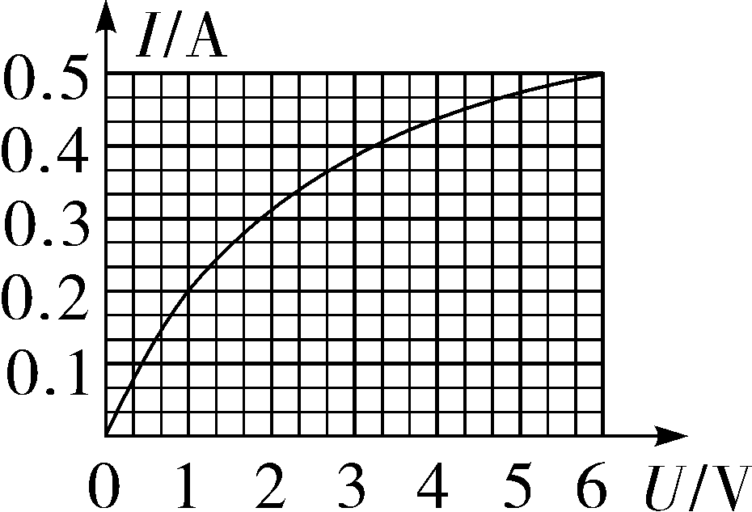
第13题图
14. (2019鄂州)如图所示，在探究串联电路电压关系的实验中，小磊同学先用电压表测量了电阻R₁两端的电压为1 V，然后保持电压表接A点不动，将接B点的那段导线改接到C点，电压表的示数为3 V．已知R₁＝5 Ω，则电阻R₂两端的电压为________V，通过R₂的电流为________A．如果他保持电压表接B点不动，将电压表接A点的那段导线改接到C点，这种接法是错误的，理由是______________________．
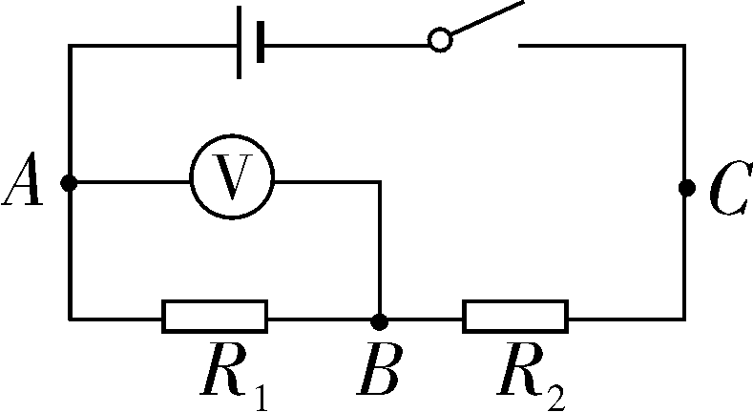
第14题图
15. (2019柳州)如图所示电路中的电压表有“0～3 V”和“0～15 V”两个量程，电流表有“0～0.6 A”和“0～3 A”两个量程．闭合开关S，将滑片P从左向右移动到某位置时，电压表、电流表示数分别为2.5 V和0.3 A；继续向右移动滑片P到另一位置，电压表指针指在满偏的，电流表指针指在满偏的，则此时电流表示数为________A，该电源的电压为________V.
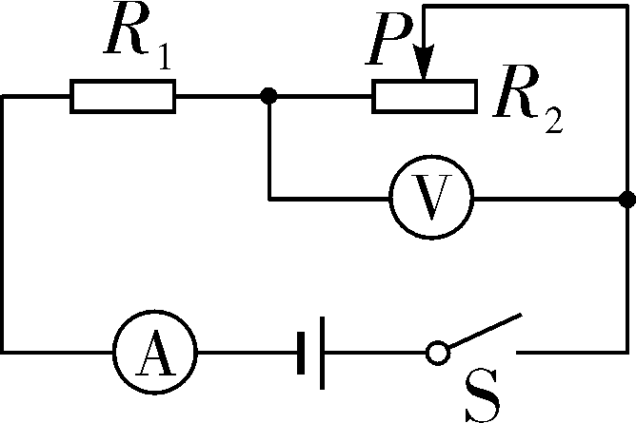
第15题图

三、实验探究题(16题7分，17题6分，18题8分，19题4分，20题7分，共32分)
16. (2019荆州)(7分)小阳利用如图甲所示的电路探究“电流与电阻的关系”．已知电源电压为4.5 V且保持不变，实验用到的定值电阻阻值分别为25 Ω、20 Ω、15 Ω、10 Ω、5 Ω，滑动变阻器的规格为“0～50 Ω”．
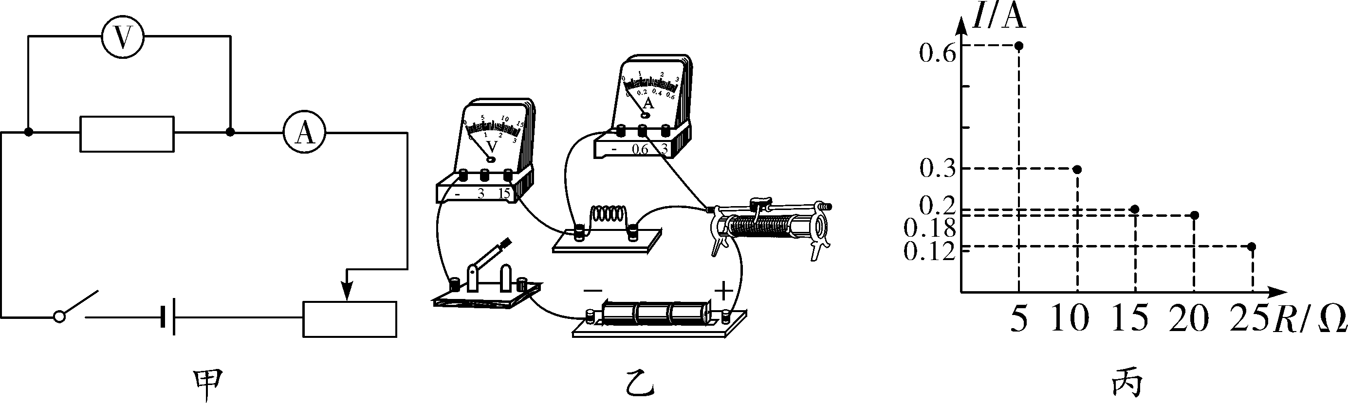
第16题图
(1)如图乙所示的实物电路中存在连线错误，而且只要改接一根导线就可以了，请你把接错的那根导线打上“×”，再画线把它改到正确位置上(导线不允许交叉)．
(2)电路改正以后，闭合开关前应将滑动变阻器滑片调至最________端(选填“左”或“右”)．
(3)连接好电路后，如果将电流表和电压表在电路中位置交换，则闭合开关后，会发现两表中只有________表有示数(选填“电流”或“电压”)．
(4)为了用上所有的定值电阻正确完成五次实验，应利用滑动变阻器控制定值电阻两端的电压至少保持________V不变．
(5)实验中将5 Ω的定值电阻更换为10 Ω的定值电阻后，闭合开关，应将滑动变阻器滑片向________(选填“左”或“右”)适当滑动，使电压表示数恢复到原来的值．
(6)小阳同学每次随机选取一个定值电阻，进行了五次实验，根据所得数据画出电流与电阻关系的图像如图丙所示，且实验中各电路元件完好，读数、记录均正确．但老师发现五次实验中有一次未移动滑动变阻器滑片控制电压表示数一定，根据图丙中的数据分析，阻值为________Ω的定值电阻连入电路时未移动滑片，这次实验之前的那一次实验，小阳选取的是阻值为________Ω的定值电阻．
17. (2019沈阳)(6分)在“探究电流与电压的关系”的实验中，小明设计了如图甲所示的电路图．
(1)小明探究通过定值电阻的电流与其两端电压的关系．
①在连接实验电路时，开关应________．
②实验过程中，小明调节滑动变阻器使电压表的示数为1 V，记录此时电流表的示数，接着他向________(选填“A”或“B”)端移动滑动变阻器的滑片，使电压表的示数增大为2 V，记录此时电流表的示数，继续移动滑动变阻器的滑片，使电压表的示数为3 V，记录此时电流表的示数．小明分析所测数据．得出结论：在电阻一定时，通过导体的电流与导体两端的电压成正比．
③此实验中多次测量的目的与下面的________(选填“A”或“B”)实验中多次测量的目的相同．
A. 探究串联电路的电压规律
B. 测量定值电阻的阻值
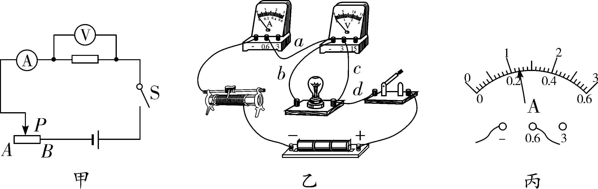

次数 | 电压U/V | 电流I/A
1 | 1.5
2 | 2.0 | 0.28
3 | 2.5 | 0.30
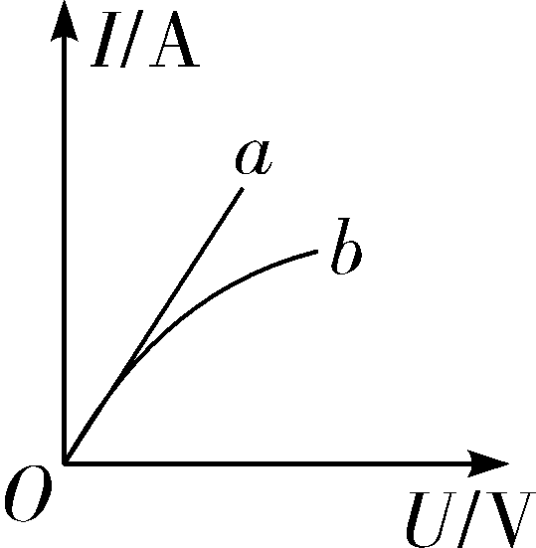
丁
第17题图
(2)如图乙所示，小明将定值电阻换成额定电压为2.5 V的小灯泡，探究通过小灯泡的电流与其两端电压的关系．
①小明闭合开关，移动滑动变阻器的滑片，发现小灯泡发光，但是电压表的示数始终为0 V．经检查后发现是电路中一根导线断路．则发生断路的导线是a、b、c、d中的________(填字母)；
②更换导线后，小明完成了三次实验测量，并把数据写在表格中，其中第一次测量时，电流表的示数如图丙所示，此时的电流为________A；
③又进行了几次实验后，小明根据实验测得的数据，绘制出小灯泡的I－U图像应与图丁中图像________(选填“a”或“b”)相似．
18. (2018徐州)(8分)小明和小华分别用“伏安法”测量定值电阻的阻值．
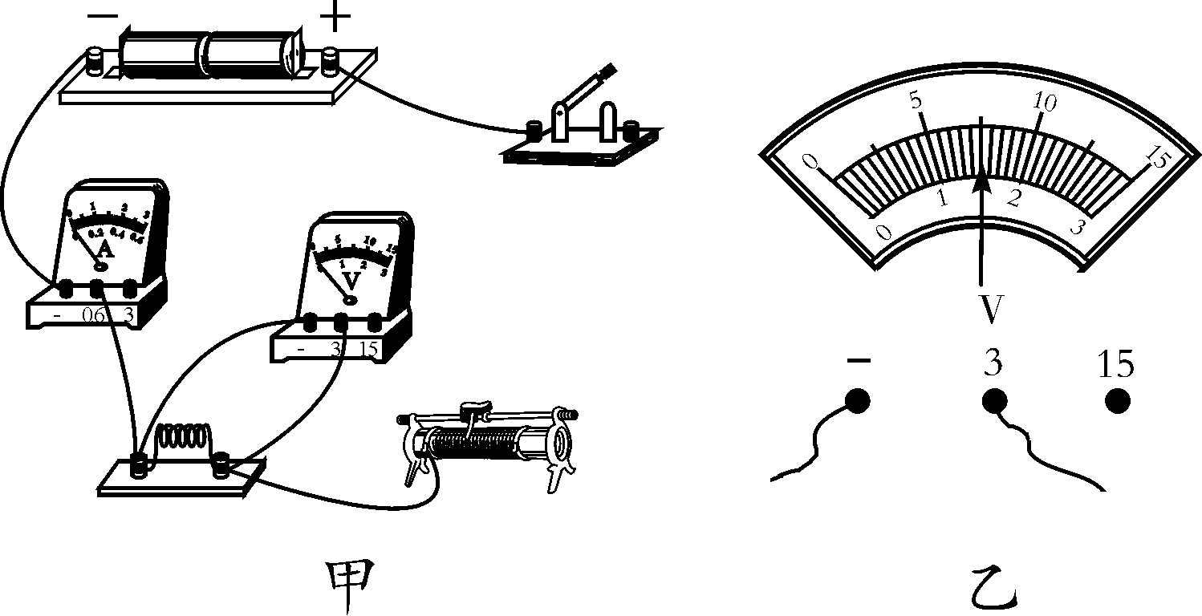
第18题图
(1)小明实验的电路如图甲所示，请用笔画线代替导线把电路连接完整．
(2)小明第1次测量时，电压表示数如图乙所示，则电压为________V.
(3)小明测量的数据如表一所示，则定值电阻的阻值为________Ω.
表一
实验次数 | 1 | 2 | 3
电压U/V |  | 2.0 | 2.5
电流I/A | 0.30 | 0.41 | 0.52
(4)小华测量的数据如表二所示，则小华实验中存在的问题可能是：_________________．
表二
实验次数 | 1 | 2 | 3
电压U/V | 1.5 | 2.0 | 2.5
电流I/A | 0.30 | 0.20 | 0.10
19. (2019广安)(4分)学校科技创新小组用伏安法测量小灯泡的电阻，电源电压为3 V，待测小灯泡的额定电压为2.5 V.
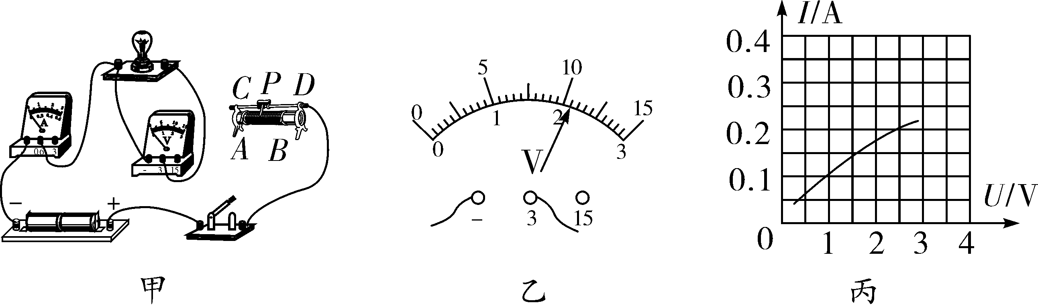
第19题图
(1)请用笔划线代替导线，完成图甲中实物电路的连接，要求：①滑片P向右移动时，电流表示数变小；②连线不能交叉；
(2)检查电路无误后，闭合开关，灯泡不亮，电压表有示数，电流表示数为零，导致这一现象的原因可能是________；
A. 电压表短路 B. 电压表断路 C. 滑动变阻器短路 D. 小灯泡断路
(3)故障排除后，闭合开关，当滑动变阻器的滑片P移到某一位置时，电压表示数如图乙所示，要测量小灯泡正常发光时的电阻，应将滑动变阻器的滑片向________移动(选填“左”或“右”)；
(4)通过移动滑动变阻器的滑片P记录了多组数据，并作出了如图丙所示的I－U图像，由图可知小灯泡正常发光时的电阻为________Ω.
20. (2019泸州)(7分)程新同学设计了如图甲所示的电路来测量电源电压U和未知电阻R_{x}的阻值．已知定值电阻的阻值为R₀，电源两端电压保持不变．请完成下列问题：
(1)根据甲中电路图，用黑色签字笔画线代替导线，将乙中的实物图补充完整．
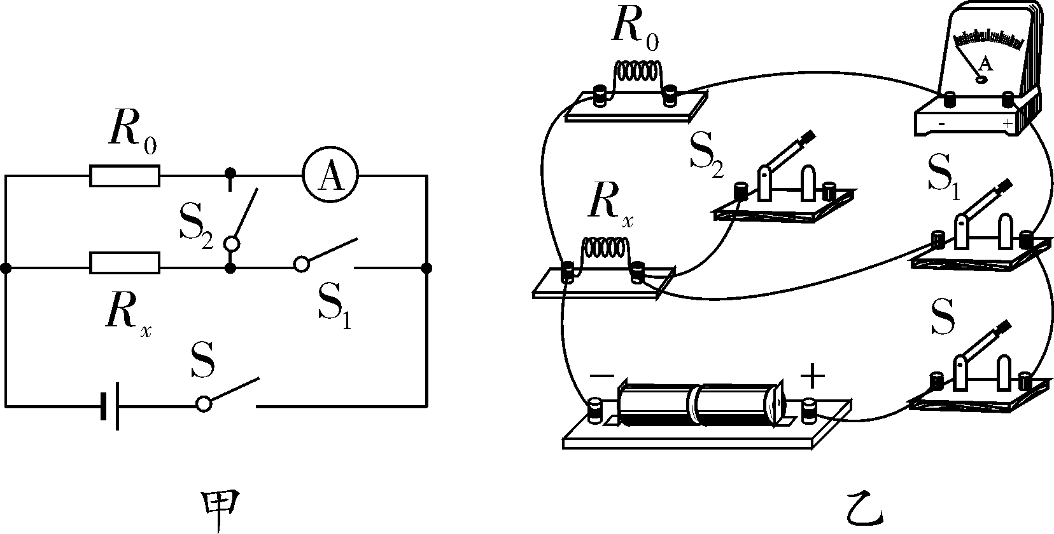
第20题图
(2)电路正确连接后，当开关S、S₁闭合，S₂断开时，电流表示数为I₁；则电源的电压U＝________．
(3)当开关S、S₂闭合，S₁断开时，电流表示数为I₂；则待测电阻R_{x}＝________．
(4)不改变甲图所示的电路，若开关S₁始终处于断开状态，仅对开关S、S₂进行操作________(选填“仍能”或“不能”)测量电源电压和未知电阻R_{x}的阻值．

四、计算题(21题9分，22题8分，23题6分．共23分)
21. (2019安徽)(9分)图示为“研究小灯泡灯丝的阻值变化特点”的电路图．实验所选用的器材均能符合实验要求，其中部分器材的规格如下：小灯泡(额定电压3.8 V，额定电流0.32 A)；电压表(量程3 V，内阻3 000 Ω)；电流表(量程500 mA，内阻0.5 Ω)，定值电阻R₀(阻值1 000 Ω)．按电路图连接好电路，闭合开关，调节滑动变阻器的滑片至某一位置时，发现电压表的示数为2.7 V，电流表的示数为315 mA，求此时
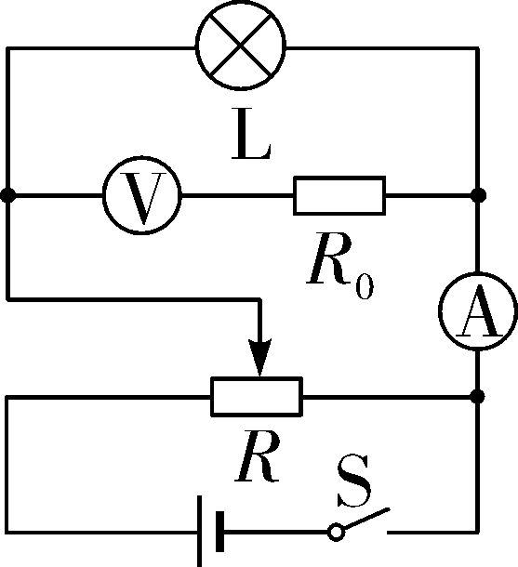
第21题图
(1)小灯泡两端的电压；
(2)通过小灯泡的电流；
(3)小灯泡灯丝的阻值．

22. (2019绵阳)(8分)甲、乙两地相距100 km，在甲、乙两地之间沿直线架设了两条用同种材料制成的粗细均匀的输电线，投入使用前，需要对输电线进行测试．技术人员在甲地用电源、电压表和电流表接成如图所示电路进行测试，当在乙地输电线两端接入阻值为10 Ω的电阻时(图中未画出)，电压表示数为5.0 V，电流表示数为0.10 A；保持电源电压不变，技术人员在某处将输电线设置成短路(图中未画出)，再次测试时，电流表示数为0.25 A．求：
(1)甲、乙两地间每条输电线的电阻值；
(2)短路位置离甲地的距离．
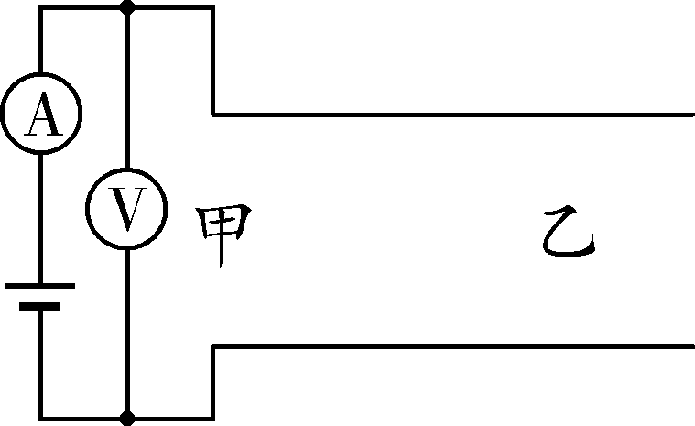
第22题图

23. (2019福建)(6分)空气质量指数是环境监测的重要指标，下表的空气质量等级是按照空气质量指数A划分的．某兴趣小组自制的空气质量监测仪，用电压表显示空气质量指数，工作原理电路图如图所示．已知电源电压U＝ 18 V，电压表量程为0～15 V，定值电阻R₀的阻值为100 Ω，气敏电阻阻值R与A的关系为R＝×10³ Ω.
空气质量指数A | 0～  50 | 51  ～100 | 101  ～150 | 151  ～200 | 201  ～300 | ＞300
空气质量等级 | 优 | 良 | 轻度  污染 | 中度  污染 | 重度  污染 | 严重  污染
(1)通过计算，判断电压表示数为10 V时对应的空气质量等级．
(2)更换定值电阻R₀可改变监测仪的测量范围，若要使电压表满偏时对应的空气质量指数A＝400，则更换后的定值电阻R₀′的阻值应为多大？
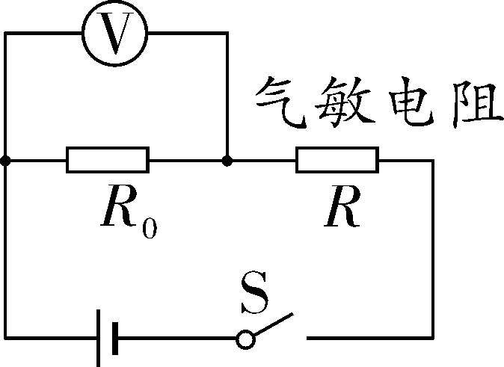
第23题图

